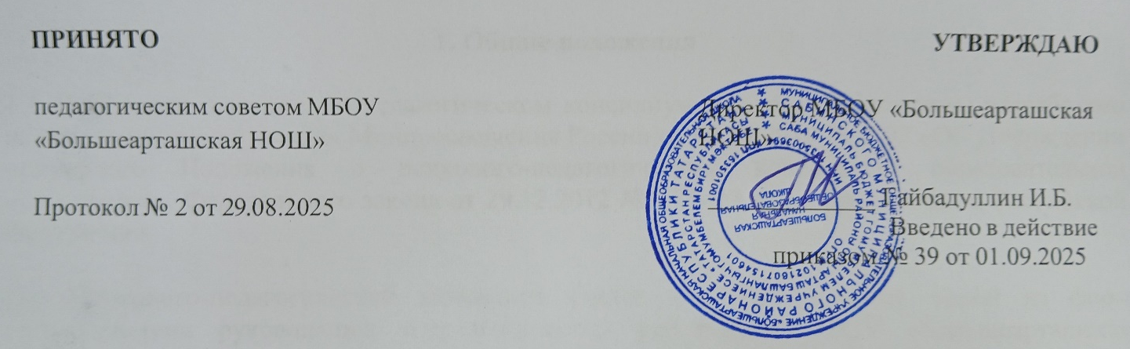

Положение о психолого-педагогическом консилиуме муниципального бюджетного общеобразовательного учреждения «Большеарташская начальная общеобразовательная школа Сабинского муниципального района Республики Татарстан»

- Общие положения

  - Положение о психолого-педагогическом консилиуме (далее – Положение) разработано на основании распоряжения Минпросвещения России от 09.09.2019 № Р-93 «Об утверждении примерного Положения о психолого-педагогическом консилиуме образовательной организации», Федерального закона от 29.12.2012 № 273-ФЗ «Об образовании в Российской Федерации».

  - Психолого-педагогический консилиум (далее — ППк) является одной из форм взаимодействия руководящих и педагогических работников МБОУ «Большеарташская НОШ» (далее — организация) с целью создания оптимальных условий обучения, развития, социализации и адаптации обучающихся посредством психолого-педагогического сопровождения.

  - Задачами ППк являются:

    - Выявление трудностей в освоении образовательных программ, особенностей в развитии, социальной адаптации и поведении обучающихся для последующего принятия решений об организации психолого-педагогического сопровождения.

    - Разработка рекомендаций по организации психолого-педагогического сопровождения обучающихся.

    - Консультирование участников образовательных отношений по вопросам актуального психофизического состояния и возможностей обучающихся; содержания и оказания им психолого-педагогической помощи, создания специальных условий получения образования.

    - Контроль за выполнением рекомендаций ППк.

- Организация деятельности ППк

  - ППк создается приказом руководителя организации.

  - Общее руководство деятельностью ППк возлагается на руководителя организации.

  - В состав ППк входят: председатель ППк — заместитель руководителя организации, педагог-психолог (по согласованию), учитель-логопед (по согласованию), учитель-дефектолог, социальный педагог (по согласованию).

Заместитель председателя ППк и секретарь ППк определяются из числа членов ППк на заседании ППк.

  - Заседания ППк проводятся под руководством председателя ППк или лица, исполняющего его обязанности.

  - Ход заседания фиксируется в протоколе. Протокол ППк оформляется не позднее пяти рабочих дней после проведения заседания и подписывается всеми участниками заседания ППк.

  - Коллегиальное решение ППк, содержащее обобщенную характеристику обучающегося и рекомендации по организации психолого-педагогического сопровождения, фиксируется в заключении. Заключение подписывается всеми членами ППк в день проведения заседания и содержит коллегиальный вывод с соответствующими рекомендациями, которые являются основанием для реализации психолого-педагогического сопровождения обследованного обучающегося.

Коллегиальное заключение ППк доводится до сведения родителей (законных представителей) в день проведения заседания.

В случае несогласия родителей (законных представителей) обучающегося с коллегиальным заключением ППк они выражают свое мнение в письменной форме в соответствующем разделе заключения ППк, а образовательный процесс осуществляется по ранее определенному образовательному маршруту в соответствии с соответствующим федеральным государственным образовательным стандартом.

  - При направлении обучающегося на психолого-медико-педагогическую комиссию (далее — ПМПК) оформляется Представление ППк на обучающегося.

Представление ППк на обучающегося для предоставления на ПМПК выдается родителям (законным представителям).

- Режим деятельности ППк

  - Периодичность проведения заседаний ППк определяется запросом организации на обследование и организацию комплексного сопровождения обучающихся и отражается в графике проведения заседаний.

  - Заседания ППк подразделяются на плановые и внеплановые.

    - Плановые заседания ППк проводятся в соответствии с графиком проведения, но не реже одного раза в полугодие для оценки динамики обучения и коррекции для внесения (при необходимости) изменений и дополнений в рекомендации по организации психолого- педагогического сопровождения обучающихся.

    - Внеплановые заседания ППк проводятся при зачислении нового обучающегося, нуждающегося в психолого-педагогическом сопровождении; при отрицательной (положительной) динамике обучения и развития обучающегося; при возникновении новых обстоятельств, влияющих на обучение и развитие обучающегося в соответствии с запросами родителей (законных представителей) обучающегося, педагогических и руководящих работников организации; с целью решения конфликтных ситуаций и в других случаях.
  - При проведении ППк учитываются результаты освоения содержания образовательной программы, комплексного обследования специалистами ППк, степень социализации и адаптации обучающегося.

На основании полученных данных разрабатываются рекомендации для участников образовательных отношений по организации психолого-педагогического сопровождения обучающегося.

- Проведение обследования

  - Процедура и продолжительность обследования ППк определяются исходя из задач обследования, а также возрастных, психофизических и иных индивидуальных особенностей обследуемого обучающегося.

  - Обследование обучающегося специалистами ППк осуществляется по инициативе родителей (законных представителей) или сотрудников организации с письменного согласия родителей (законных представителей).

  - Секретарь ППк по согласованию с председателем ППк заблаговременно информирует членов ППк о предстоящем заседании ППк, организует подготовку и проведение заседания ППк.

  - На период подготовки к ППк и последующей реализации рекомендаций обучающемуся назначается ведущий специалист: учитель и/или классный руководитель. Ведущий специалист представляет обучающегося на ППк и выходит с инициативой повторных обсуждений на ППк (при необходимости).

На заседании ППк обсуждаются результаты обследования ребенка каждым специалистом, составляется коллегиальное заключение ППк.

  - Родители (законные представители) имеют право принимать участие в обсуждении результатов освоения содержания образовательной программы, комплексного обследования специалистами ППк, степени социализации и адаптации обучающегося.

- Содержание рекомендаций ППк по организации психолого-педагогического сопровождения обучающихся

  - Рекомендации ППк по организации психолого-педагогического сопровождения обучающегося с ограниченными возможностями здоровья конкретизируют, дополняют рекомендации ПМПК и могут включать в том числе:

разработку адаптированной основной общеобразовательной программы; разработку индивидуального учебного плана обучающегося;
адаптацию учебных и контрольно-измерительных материалов;

другие условия психолого-педагогического сопровождения в рамках компетенции организации.

  - Рекомендации ППк по организации психолого-педагогического сопровождения обучающегося на основании медицинского заключения могут включать условия обучения, воспитания и развития, требующие организации обучения по индивидуальному учебному плану, учебному расписанию, медицинского сопровождения, в том числе:

дополнительный выходной день;

организацию дополнительной двигательной нагрузки в течение учебного дня/снижение двигательной нагрузки;

предоставление дополнительных перерывов для приема пищи, лекарств; снижение объема задаваемой на дом работы;
предоставление услуг ассистента (помощника), оказывающего обучающимся необходимую техническую помощь;

другие условия психолого-педагогического сопровождения в рамках компетенции организации.

  - Рекомендации ППк по организации психолого-педагогического сопровождения обучающегося, испытывающего трудности в освоении основных общеобразовательных программ, развитии и социальной адаптации, могут включать в том числе:

проведение групповых и (или) индивидуальных коррекционно-развивающих и компенсирующих занятий с обучающимся;

разработку индивидуального учебного плана обучающегося; адаптацию учебных и контрольно-измерительных материалов;
другие условия психолого-педагогического сопровождения в рамках компетенции организации.

  - Рекомендации по организации психолого-педагогического сопровождения обучающихся реализуются на основании письменного согласия родителей (законных представителей).

